“单回路PID控制”仿真练习
2020-12-01

仿真目的：结合仿真实验与课堂讨论，使同学们了解常用过程工业对象的动态特性，并掌握单回路控制系统中的PID参数整定方法。

一、 仿真任务
针对后续的3种被控对象，在控制器为“手动”模式（即控制器输出由人工设定）下，考察各个对象的动态特性；考察不同的控制器参数对控制系统性能（包括设定值跟踪特性与抗干扰能力）的影响，从而总结PID参数的整定原则。此外，针对实际被控过程，在PID参数固定的前提下，考察对象特性参数变化对控制系统性能的影响。仿真报告主要内容包括：
- 针对具体的被控对象，基于物料平衡与动力学方程建立相应的机理模型，画出控制系统完整的方框图，并注明方框图各个环节的输入输出信号。
- 在SimuLink环境中对控制系统进行仿真研究，具体工作包括：
- 建立被控对象的Simulink仿真模型，并对其操作变量与干扰变量进行响应测试，以获取被控对象的开环输入输出阶跃响应（包括控制通道与各干扰通道的响应曲线）。对于非自衡对象，同时给出方块脉冲响应曲线。
- 选择合适的PID控制规律，并与上述对象仿真模型一起，构成完整的单回路控制仿真系统（为清晰起见，建议将对象仿真模型封装成一个子系统），整定其PID控制参数以获取理想的闭环响应。
- 完成设定值跟踪与抗干扰响应试验，同时将SimuLink仿真曲线保存至Matlab数据平台，再用“Plot”相关命令画出全部响应曲线（至少包含被控变量的测量值、设定值、控制器输出）。
- 人为改变被控过程特性参数，考察对象特性参数变化对控制系统性能的影响。

二、 仿真研究要求
为使仿真研究结果具有可比性，要求：
（1）响应试验前控制系统应达到稳态，即各个物理量均为工作点处的取值。
（2）为了模拟实际的控制阀，要求采用限幅输出环节“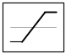”来对阀门的流通能力进行限制，其中高低值分别限为100和0。
（3）为了让实验结果具有可比性，设定值与其它干扰输入的变化分别为静态值的20%。

三、 仿真报告格式要求
- 仿真报告采用PDF，正文为小四号宋体，标题可适当加大字号或用粗体。
- 所有报告均在首页标明姓名、学号、班级，文件以“学号-姓名.pdf”的格式保存。
- 报告中所有图表均需指明标题，其中表格的标题在表的上方，图的标题在图的下方。所有表格与图的标题均为五号宋体。图中所有曲线采用黑体，并指明坐标的意义、单位以及大小。对于有多条曲线的，对每条曲线均要表明其含义，并且需通过选用不同的线型或线宽加以区分。

仿真报告提交的截止时间：12月11日，

仿真报告（PDF文件）直接发邮件至：lkdai@zju.edu.cn。
。

仿真对象2-1
某一液位控制系统如图2-1所示，其中操作变量为出口流量Q_{o}，而主要干扰为输入流量Q_{i}。另外，假设储罐上下均匀，截面积为A。
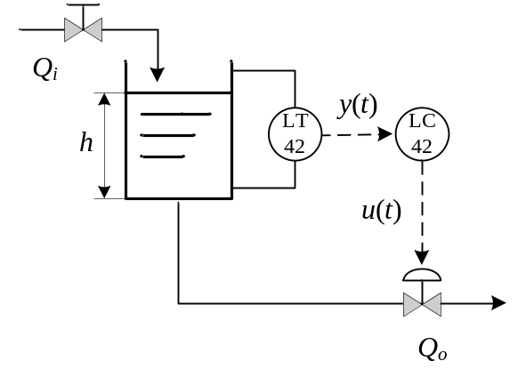
图2-1 液位控制系统

对象动态特性方程可近似描述为：
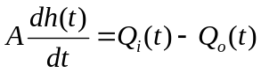，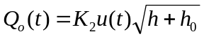，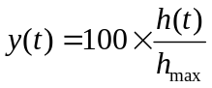
其中，h(t)为液位高度，h_{max}为可测量液位最大值；K₂为控制阀流量系数，h₀为贮罐底部与控制阀之间的水平距离，h为贮罐内液位高度。
假设 A = 1 m²；K₂ =0.01；u = 0 ~ 100 %；Q_{i}的变化范围为0 ~ 1.5 m³/min；h = 0 ~ 6 m，h_{max} = 6 m；液位变送器的最大输出范围y为 0 ~ 100 %。
系统设计值（即为初始值）为：
Q_{o} = Q_{i} = 0.8 m³/min, u = 40 %，y = 50 %，h₀ = 1 m，h = 3 m

注意：该系统的控制目标，除希望液位控制平稳不超出正常工作范围（40 ~ 60%）外，还要求输出流量尽可能变化缓慢平稳。

仿真对象2-2
某一液位控制系统如图2-2所示，其中主要干扰为计量泵输出流量Q_{o}（假设计量泵输出流量不受液位高度影响）。另外，假设储罐上下均匀，截面积为A。液相物料的进口体积流量为Q_{i}。
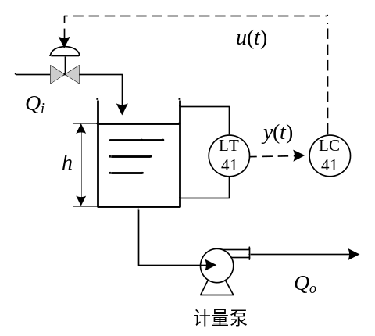
图2 非自衡液位控制系统

对象动态特性方程可近似描述为：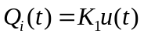，
其中，h(t)为液位高度，h_{max}为可测量液位最大值；K₁为控制阀流量系数。

假设 A = 3 m²；K₁ =0.015；u = 0 ~ 100 %；Q_{o}的变化范围为0 ~ 1 m³/min；h = 0 ~ 6 m，h_{max} = 6 m；液位变送器的最大输出范围y为 0 ~ 100 %。
系统设计值为：Q_{o} = Q_{i} = 0.6 m³/min, u = 40 %，h = 3 m

仿真对象2-3
某一液位控制系统如图2-3所示，被控变量为下水箱液位高度；操作变量为入口流量Q_{o}，而主要干扰为输入流量Q_{d}。各水箱底部流出流量与水箱液位高度的关系为：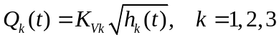，其中流量系数与手阀大小、开度有关。
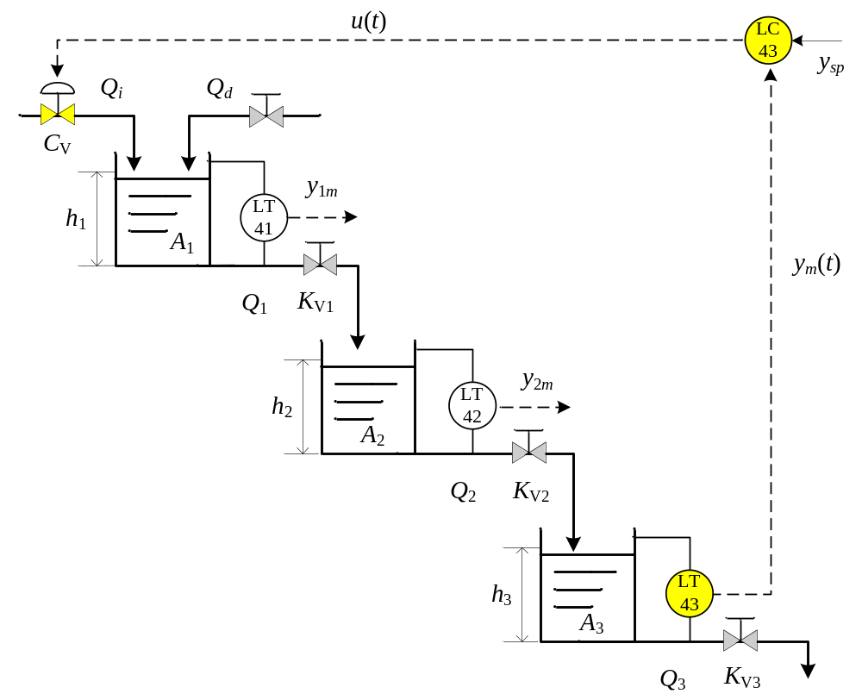
图2-3 液位控制系统

假设控制阀为线性阀，其入口流量与控制信号的关系为 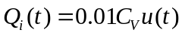，其中C_{V}为控制阀流通能力，控制信号范围为u = 0 ~ 100 %；。假设各液位采用差压变送器进行检测，其测量信号与水位高度的函数关系为 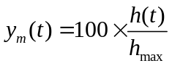，其中，h(t)为液位高度，液位变送器的最大输出范围y为 0 ~ 100 %。这里，假设可测量液位最大值为h_{max} = 0.50 m，控制阀流通能力为C_{V} = 0.05 m³/min。
该实验装置参数假设如下：
（1）各水箱截面积均匀，分别为A₁ = 0.02 m²，A₂ = 0.02 m²，A₃ = 0.03 m²；
（2）水箱底部手阀的流量系数分别为K_{V1} = 0.05，K_{V2} = 0.04，K_{V3} = 0.04。
此外，系统设计值（即为静态工作点状态，下标加0）为：Q_{d0} = 0 m³/min, u₀ = 40 %，h₁₀ = 0.16 m，h₂₀ = 0.25 m，h₃₀ = 0.25 m，y_{m0} = 50 %。

